Madrid, 13 de diciembre de 2021

Especial de ‘Sálvame’ en homenaje a Rocío Jurado con la retransmisión del traslado de sus pertenencias, actuaciones musicales e invitados vinculados a la artista

‘El último viaje de Rocío’, que Jorge Javier Vázquez conducirá este martes (16:00h), ofrecerá en directo el recorrido de cuatro tráileres cargados con los 18 contenedores que guardan el ‘tesoro’ de la cantante, que será supervisado por Rocío Carrasco. El despliegue incluirá seis puntos de directo durante el trayecto, con imágenes áreas desde un helicóptero.

Miguel Poveda, India Martínez, Marta Sánchez, Lorena Gómez, Gonzalo Hermida, Anabel Dueñas y Adrián Martín versionarán conocidos temas de la artista y la Compañía Antonio Gades protagonizará ‘Fuego fatuo’, espectáculo de danza en torno a una hoguera en el exterior del plató.

El especial, que recuperará algunas de las entrevistas más especiales que Rocío Jurado concedió a lo largo de su vida, contará con las intervenciones de colaboradores habituales de ‘Sálvame’ e invitados vinculados a la artista, como sus grandes amigos Hilario López Millán y Mari Ángeles Grajal, el diseñador de algunos de su trajes más icónicos, Carlos Arturo Zapata; y las periodistas Valeria Vegas y Marina Bernal.

Será una tarde cargada de emoción, recuerdos, actuaciones y testimonios para rendir homenaje a ‘la más grande’. El equipo de ‘Sálvame’ ultima los preparativos del especial ‘El último viaje de Rocío’, que Telecinco emitirá en directo este martes 14 de diciembre (16:00 horas) y durante el que se vivirá un momento de gran fuerza emotiva para Rocío Carrasco: el traslado de las pertenencias de Rocío Jurado desde el almacén en el que han permanecido 13 años guardados hasta el lugar que acogerá próximamente las grabaciones de la serie documental ‘En el nombre de Rocío’.

El programa producido en colaboración con La Fábrica de la Tele, que será conducido por Jorge Javier Vázquez desde el estudio 6 de Mediaset España, ha diseñado un importante despliegue para retransmitir con todo lujo de detalles el recorrido que cuatro tráileres de grandes dimensiones -tres de ellos de más de 13 metros de largo- llevarán a cabo cargados con 18 contenedores que contienen buena parte de las pertenencias que Rocío Jurado tenía en su casa de La Moraleja en el momento de su fallecimiento.

De San Agustín de Guadalix a Boadilla del Monte: un recorrido con seis puntos de directo supervisado por Rocío Carrasco

El traslado de estos 18 contenedores convenientemente numerados se llevará a cabo entre San Agustín de Guadalix, localidad en la que se encuentran actualmente, y Boadilla del Monte, donde quedarán almacenados a la espera de ser abiertos. Tras su apertura, serán cuidadosamente seleccionados por un director de arte, dado que formarán parte sustancial de la escenografía que acogerá próximamente las grabaciones de la serie documental ‘En el nombre de Rocío’.

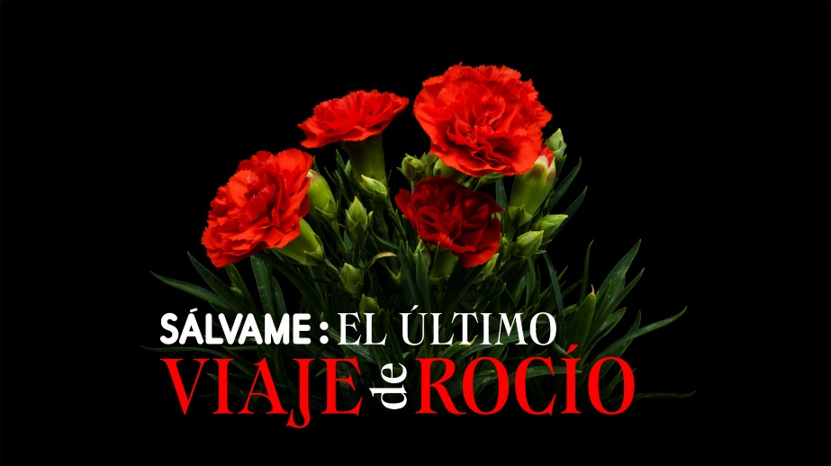

Un recorrido que también realizará en un vehículo Rocío Carrasco, que supervisará desde la carga de los tráileres, customizados tanto con el título del especial, ‘El último viaje de Rocío’, como con el de la serie documental, ‘En el nombre de Rocío’, hasta su depósito en el lugar de destino.

Los espectadores podrán seguir todo el trayecto de la caravana gracias a un despliegue con seis puntos en directo e imágenes aéreas desde un helicóptero dotado con una cámara robotizada y en el que viajará un equipo del programa. De este modo, podrá seguirse la partida de los tráileres desde el muelle de carga; el paso por dos puntos intermedios en los que se darán cita seguidores de la cantante; y la llegada de los contenedores hasta su destino final. El espacio también recogerá la emoción del momento en Chipiona, localidad que vio nacer a Rocío Jurado.

Rocío Jurado, a través de las voces de Miguel Poveda, India Martínez, Marta Sánchez y Lorena Gómez…

El especial ‘El último viaje de Rocío’ contará también con la participación de diferentes artistas que interpretarán versiones propias de conocidos temas de la cantante: Miguel Poveda cantará ‘Fuego fatuo’; India Martínez, ‘Sevilla’; Marta Sánchez, ‘Como yo te amo’; Lorena Gómez, ‘Como las alas al viento’; Gonzalo Hermida, ‘Mi amante amigo’; Anabel Dueñas, ‘Señora; y Adrián Martín, ‘Como una ola’, entre otros temas. Además, la Compañía Antonio Gades pondrá en escena ‘Fuego fatuo’, espectáculo de danza inspirado en la obra ‘El amor brujo’ en torno a una hoguera en los exteriores del plató.

La figura de la protagonista de la tarde, Rocío Jurado, también será recordada con la emisión de fragmentos de algunas de las entrevistas más especiales que concedió a lo largo de su vida.

…y de aquellos que mejor la conocieron

El espacio contará también con las intervenciones de diferentes invitados, que compartirán sus experiencias vitales y profesionales en torno a la artista. Sus grandes amigos Hilario López Millán y Mari Ángeles Grajal; el diseñador Carlos Arturo Zapata, creador de muchos de sus trajes más emblemáticos, y las periodistas Valeria Vegas y Marina Bernal, entre otros, estarán presentes en el plató junto a colaboradores habituales de ‘Sálvame’ como Belén Esteban, María Patiño, Kiko Hernández, Lydia Lozano, Chelo García Cortés, Carmen Borrego, Gema López y Laura Fa.

